2.2.2 向量减法运算及其几何意义
一、基础过关
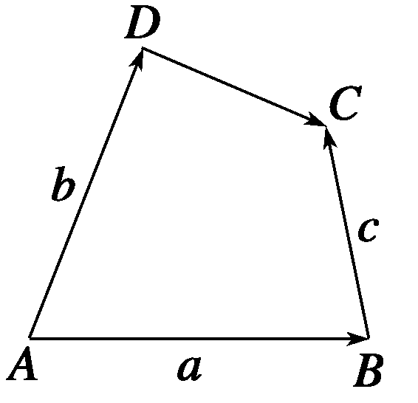
1. 四边形ABCD中，设AB＝a，AD＝b，BC＝c，则DC等于 ( )
A．a－b＋c
B．b－(a＋c)
C．a＋b＋c
D．b－a＋c
2． 化简OP－QP＋PS＋SP的结果等于 ( )
A.QP B.OQ
C.SP D.SQ
3． 若O，E，F是不共线的任意三点，则以下各式中成立的是 ( )
A.EF＝OF＋OE
B.EF＝OF－OE
C.EF＝－OF＋OE
D.EF＝－OF－OE
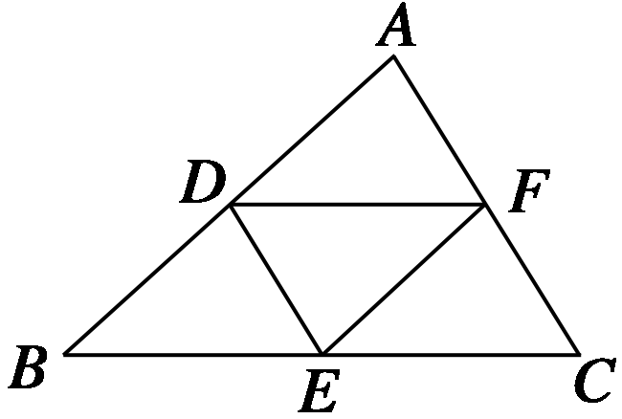
4． 如图，D、E、F分别是△ABC的边AB、BC、CA的中点，则 ( )
A.AD＋BE＋CF＝0
B.BD－CF＋DF＝0
C.AD＋CE－CF＝0
D.BD－BE－FC＝0
5． 在平行四边形ABCD中，|AB＋AD|＝|AB－AD|，则有 ( )
A.AD＝0
B.AB＝0或AD＝0
C．ABCD是矩形
D．ABCD是菱形
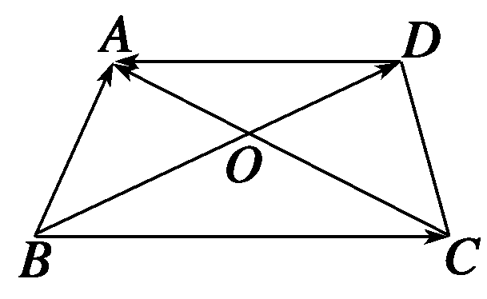
6. 如图所示，在梯形ABCD中，AD∥BC，AC与BD交于O点，则BA－
BC－OA＋OD＋DA＝________.
7． 化简(AB－CD)－(AC－BD)的结果是________．
8． 已知O为平行四边形ABCD内一点，OA＝a，OB＝b，OC＝c，用a，b，c表示OD.
二、能力提升
9． 若|AB|＝5，|AC|＝8，则|BC|的取值范围是 ( )
A．[3,8] B．(3,8)
C．[3,13] D．(3,13)
10．边长为1的正三角形ABC中，|AB－BC|的值为 ( )
A．1 B．2
C. D.
11．若a≠0，b≠0，且|a|＝|b|＝|a－b|，则a与a＋b所在直线的夹角是________．
12．已知|a|＝8，|b|＝6，且|a＋b|＝|a－b|，求|a－b|.
三、探究与拓展
13. 如图所示，O为△ABC的外心，H为垂心，求证：OH＝OA＋OB＋OC.
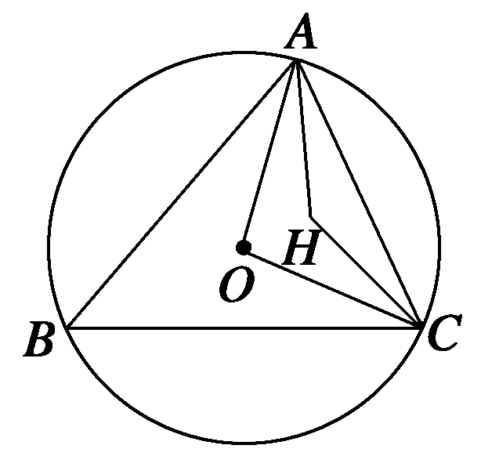
答案
1．A 2.B 3.B 4.A 5.C 6.CA 7.0 8．OD＝a＋c－b 9.C 10.D 11.30°
12．解 设AB＝a，AD＝b，以AB，AD为邻边作平行四边形ABCD，如下图所示：
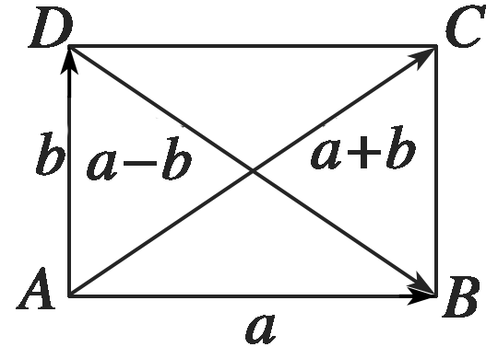
则AC＝a＋b，DB＝a－b，
所以|AC|＝|DB|.
又因为四边形ABCD为平行四边形，
所以四边形ABCD为矩形，
故AD⊥AB.
在Rt△DAB中，|AB|＝8，|AD|＝6，由勾股定理得
|DB|＝＝＝10.
所以|a－b|＝10.
13．证明 作直径BD，连接DA、DC，
则OB＝－OD，
DA⊥AB，AH⊥BC，CH⊥AB，CD⊥BC.
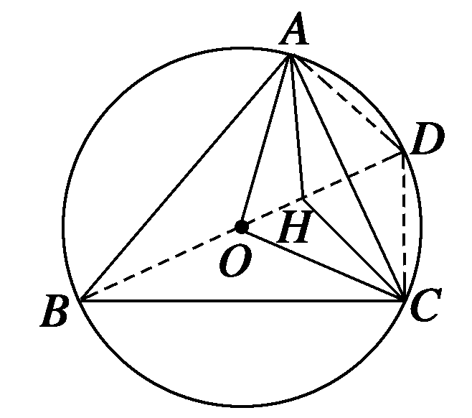
∴CH∥DA，AH∥DC，
故四边形AHCD是平行四边形．
∴AH＝DC，
又DC＝OC－OD＝OC＋OB，
∴OH＝OA＋AH＝OA＋DC＝OA＋OB＋OC.

